作业（6.1.1）
- 本次批改
1：方程、真值表（单）、状态图（双）、功能，2：方程、真值表（双）、状态图（单）、波形图，3：方程、真值表（单）、状态图（双）、功能

二、参考答案及存在的主要问题

- （选作）分析图示同步计数器电路。要求：给出完整过程，列写方程、做出状态真值表和状态图，指出是几进制计数器？有无自启动能力？
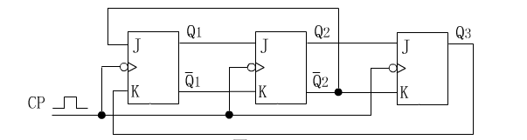
解：
- 写方程
  - 激励方程：
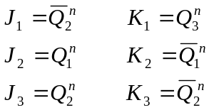

  - 状态方程：
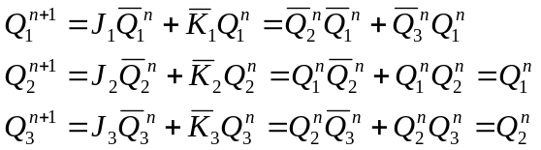

- 状态真值表：
Q₃^{n} Q₂^{n} Q₁^{n} | Q₃^{n+1} Q₂^{n+1} Q₁^{n+1}
0 0 0  0 0 1  0 1 0  0 1 1  1 0 0  1 0 1  1 1 0  1 1 1 | 0 0 1  0 1 1  1 0 0  1 1 1  0 0 1  0 1 0  1 0 0  1 1 0

- 状态图
001
011
111
110
100
010
101
000
五进制计数器，有自启动能力。

- 时序电路如图所示，分析该电路。要求：列写方程、做出状态真值表、状态图，并指出电路的类型。设初始状态为000，做出状态和输出的波形图。

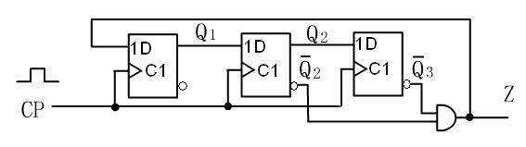
解：
激励方程：
状态方程：
输出方程： 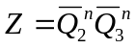
状态真值表：

Q₃^{n} Q₂^{n} Q₁^{n} | Q₃^{n+1} Q₂^{n+1} Q₁^{n+1} Z
0 0 0  0 0 1  0 1 0  0 1 1  1 0 0  1 0 1  1 1 0  1 1 1 | 0 0 1 1  0 1 1 1  1 0 0 0  1 1 0 0  0 0 0 0  0 1 0 0  1 0 0 0  1 1 0 0

状态图：
000
001
011
110
100
010
101
111
/1
/1
/0
/0
/0
/0
/0
/0
波形图：

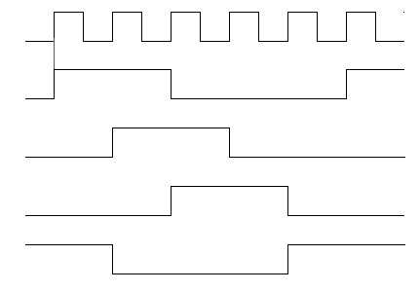
Cp

Q1

Q2

Q3

Z
主要问题：状态图缺“Z”；Z的波形图不对。

- 分析图示同步时序电路。要求：给出完整分析过程，列写方程、做出状态真值表和状态图，指出逻辑功能及是否具有自启动能力。
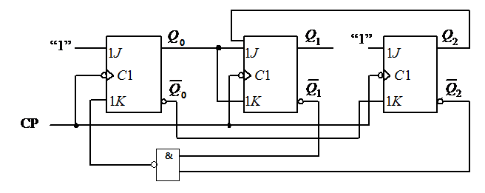

解：
- 激励方程：
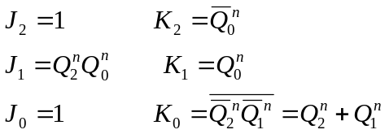

- 状态方程：
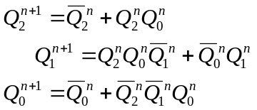

- 状态真值表
Q₂^{n} Q₁^{n} Q₀^{n} | Q₂^{n+1} Q₁^{n+1} Q₀^{n+1}
0 0 0  0 0 1  0 1 0  0 1 1  1 0 0  1 0 1  1 1 0  1 1 1 | 1 0 1  1 0 1  1 1 1  1 0 0  0 0 1  1 1 0  0 1 1  1 0 0

- 状态图

001
101
110
011
100
111
010
000
逻辑功能：5进制计数器，有自启动能力。

